Pilotage en vitesse d’un moteur
pas à pas avec un Arduino

Le pilotage en vitesse d’un moteur pas à pas (PAP) nécessite de générer des impulsions qui sont envoyées à la carte contrôleur du moteur PAP : à chaque impulsion envoyée, le moteur PAP effectue un pas. L’intervalle de temps qui sépare deux impulsions pilote directement la vitesse de rotation du moteur : pour maîtriser la vitesse de rotation du moteur PAP il faut donc maîtriser avec précision la période des impulsions générées.

Exemple avec la plateforme mobile pour Poppy torso
La plateforme utilise des moteurs PAP de 1.8° par pas entier, soit 200 pas par tour.
Les roues ont un diamètre D de 8.6 cm, d’où un périmètre P d’environ 27 cm ().
Un déplacement de la plateforme à la vitesse linéaire V nécessite une vitesse de rotation (en tour par seconde) : N = V/P.
Par exemple pour V = 20 cm/s, on obtient N = 20/27, soit environ 0.75 tours/s.
Comme il faut 200 pas pour faire un tour, la période des impulsions pas est donc T = 0.75/200 = ~0.0037 secondes, soit ~3.7 ms .

Générer une période stable et précise de 3.7 ms avec un Arduino ne peut pas être réalisé avec la programmation classique utilisant la fonction loop() : dans le contexte d’utilisation de l’Arduino pour piloter la plateforme, celui-ci doit effectuer dans la boucle loop() beaucoup d’autres actions, dont certaines sont conditionnelles, ce qui fait que le temps de boucle n’est ni régulier, ni maîtrisé à la milliseconde près…

Ceci conduit à utiliser un mode de programmation par interruption utilisant un des timers disponibles avec Arduino.

Les timers des microcontrôleurs ATmega
Sources :
– documentation en français sur les timers Arduino Uno (lire les capitres I et II):
http://www.locoduino.org/spip.php?article84
– documentation constructeur du microcontrôleur AVR ATmega328P d’Atmel
http://www.atmel.com/images/doc8161.pd

Un timer un sous-ensemble matériel du microcontrôleur comprenant un grand nombre de transistors dont le fonctionnement s’effectue de façon autonome. Le timer comporte des registres, qui sont des mémoires de 1 ou 2 octets :
– des registres de contrôle qui permettent de configurer le fonctionnement du timer, chaque bit d’un registre de contrôle est un flag (drapeau) ayant une signification, particulière ;
– un registre compteur, qui s’incrémente (ou se décrémente) chaque fois que le timer reçoit une impulsion d’un signal d’horloge. Ce signal d’horloge peut être propre au microcontrôleur ou bien extérieur à celui-ci.

→ Dans tous les cas, la régularité des impulsions horloge ne dépend pas de la charge du micro-contrôleur de l’Arduino.
Un timer est donc un compteur capable de compter le temps qui s’écoule, d’où son nom anglais de timer counter. Dans la suite, le timer sera toujours considéré dans un mode où il s’incrémente, mais dans d’autres modes, il peut se décrémenter.

Si le registre compteur du timer comporte 8 bits, il peut compter de 0 à 255. Lorsqu’il arrive à 255 un coup d’horloge supplémentaire le fait passer à 0 : on dit qu’il fait un débordement (Overflow). Le débordement entraîne la mise à 1 d’un bit bien particulier dans un registre de contrôle associé au timer.
Moyennant une configuration ad-hoc du timer, le débordement peut provoquer l’émission d’une interruption : le processeur de l’Arduino suspend alors l’exécution du programme en cours, et se branche sur l’exécution de la fonction ISR (Interrupt Service Routine) qui peut être définie par l’utilisateur. Après exécution de la fonction ISR, le processeur reprend l’exécution du programme suspendu par l’interruption.

L’intérêt d’un timer est qu’il compte sans cesse et que pendant ce temps, l’Arduino peut réaliser autre chose (n’importe quel programme). Ceci n’est pas possible avec la fonction delay() qui est bloquante et ne permet pas de faire autre chose pendant son temps d’attente.

Le temps mis par le timer pour compter 256 coups dépend de la fréquence de l’horloge : à 16 MHz (fréquence horloge d’un l’Arduino) c’est très rapide (trop rapide pour notre utilisation...), mais il est possible de diviser cette fréquence d’horloge grâce à un mécanisme de prédiviseur (prescaler).
On peut ainsi diviser la fréquence de base (16 MHz) par 8, 32, 64, 128, 256 ou 1024 ; pour cela, il suffit d’utiliser certains bits des registres de contrôle associés au timer. Par exemple, si on règle le prédiviseur sur 1024, le timer comptera à une fréquence de 15 625 Hz (16.e6/1024→15 625 ).
On peut lire la valeur d’un timer ou bien écrire une valeur particulière dans le timer. Mais ce qui est surtout important, ce sont les registres de contrôle associés au timer, car ce sont eux qui permettent de modifier le comportement du timer et de contrôler ce qu’il fait.

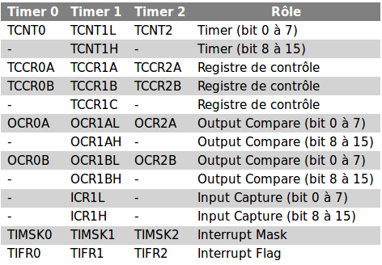
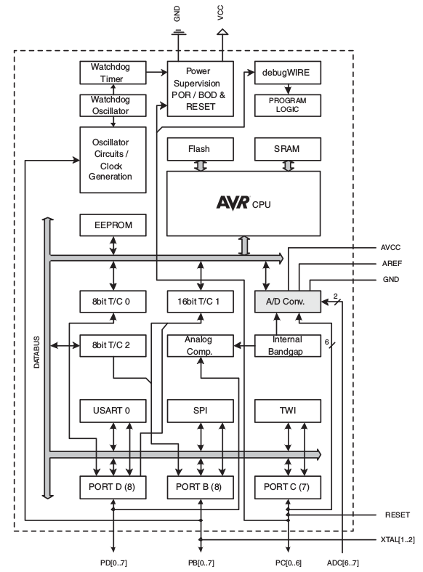
Moyennant une configuration ad-hoc obtenue avec les registres de contrôle, il est aussi possible de déclencher une interruption avant le débordement d’un timer, en utilisant une valeur seuil : dès que le compteur a atteint la valeur seuil (comprise entre 0 et 255 pour in compteur 8 bits et entre 0 et 65 535 pour un compteur 16 bits), l’interruption est déclenchée. Ce mode de fonctionnement est appelé mode CTC (Clear Timer on Compare match mode).

Les timers de l’Arduino Uno
L’Arduino Uno contient un microcontrôleur AVR ATmega328P d’Atmel qui possède 3 timers (T/C0, T/C1 et T/C2) :
timer0
– Le
sur 8 bits (compte de 0 à 255), utilisé par les fonctions delay(), millis() et micros(). Il pilote les sorties PWM (Pulse Width Modulation) des broches 5 et 6.
timer1
– Le
sur 16 bits (compte de 0 à 65535, soit 0 à FFFF en hexadécimal) et qui est utilisé par la bibliothèque Servo ou bien pour la sortie PWM des broches 9 et 10.
timer2
– Le
sur 8 bits, qui est utilisé par la fonction tone() ou bien pour la sortie PWM des broches 3 et 11.

Les registres des timers de l’Arduino Uno :

– TCNT (Timer/Counter) : contient la valeur courante du compteur, accessible en lecture/écriture.
– registre de contrôle TCCR (Timer/Counter Control Register) : permet de configurer le fonctionnement du timer counter,
– TIMSK (Timer/Counter Interrupt Mask) : permet de valider/invalider les interruptions pouvant être émises par le timer,
– TIFR (Timer/Counter Interrupt Flag Register) :
– OCR (Output Compare Register) :contient une valeur avec laquelle la valeur du compteur peut être comparée.
– ICR (Input Capture Register) :

Le pilotage des moteurs PAP de la plateforme par interruptions

Dans la suite du document, on utilisera le timer1 (16 bits) en mode CTC avec prescaling.

1/ Utilisation du timer en mode CTC (Clear Timer on Compare match mode)
Dans le mode CTC (4) le timer compare son compteur avec la valeur contenue dans le registre OCR1A. Lorsque le compteur atteint cette valeur, le débordement a lieu : une interruption est générée et le compteur redémarre à zéro.
2/ Configuration du timer1 en mode CTC : Clear Timer on Compare match mode
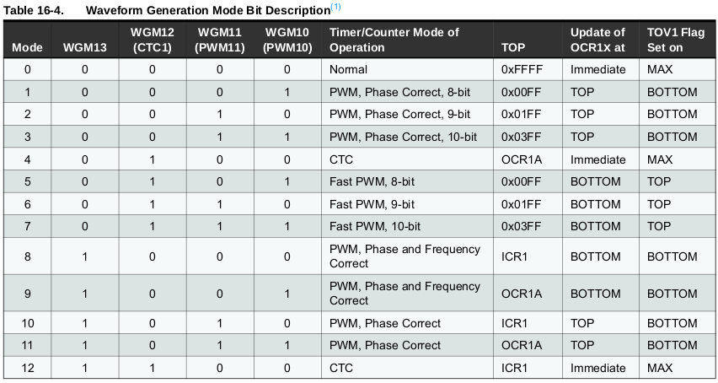

→ Pour avoir le mode (4) CTC, i faut configurer :
0,1,0,0 pour WGM13, WGM12, WGM11 et WGM10

Détail des bits des registres TCCR1A, TCCR1B et TCCR1C du timer1 :
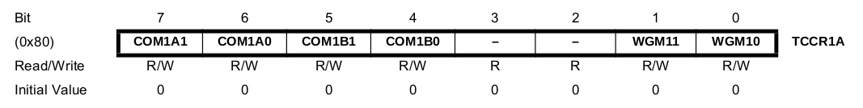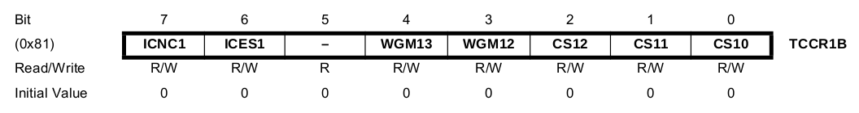
Pour obtenir 0,1,0,0 pour WGM13, WGM12, WGM11 et WGM10 il faut :
- mettre à 0 les bits 0 et 1 de TCCR1A et le bit 4 de TCCR1B
- mettre à 1 le bit 3 du registre TCCR1B.
L’extrait de code suivant montre le codage de cette configuration :

// STEPPER MOTORS INITIALIZATION
// TIMER1 CTC MODE (Clear Timer on Compare Match Mode)
TCCR1A &= ~(1 << WGM10); // set bit WGM10 to 0 in TCCR1A
TCCR1A &= ~(1 << WGM11); // set bit WGM11 to 0 in TCCR1A
TCCR1B |= (1 << WGM12); // set bit WGM12 to 1 in TCCR1B
TCCR1B &= ~(1 << WGM13); // set bit WGM13 to 0 in TCCR1B

3/ Prescaling
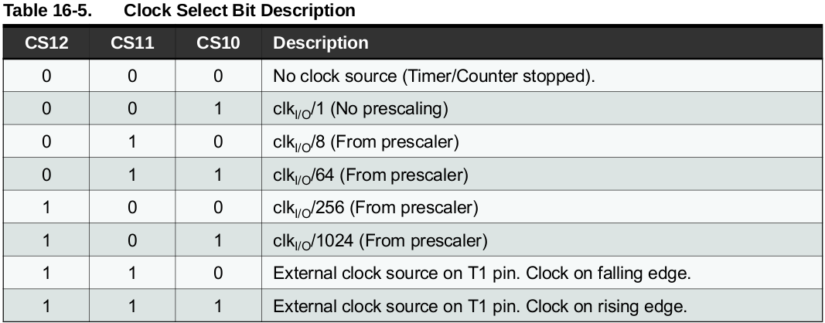

Dans le programme de la plateforme, nous allons configurer le préscaleur à la valeur 8 pour envoyer au timer un signal à 2 MHz :
0,1,0 pour CS12, CS11 et CS10 pour diviser l’horloge 16 MHz par 8.

Au final :

// STEPPER MOTORS INITIALIZATION
// TIMER1 CTC MODE (Clear Timer on Compare Match Mode)
TCCR1A &= ~(1 << WGM10); // set bit WGM10 to 0 in TCCR1A
TCCR1A &= ~(1 << WGM11); // set bit WGM11 to 0 in TCCR1A
TCCR1B |= (1 << WGM12); // set bit WGM12 to 1 in TCCR1B
TCCR1B &= ~(1 << WGM13); // set bit WGM13 to 0 in TCCR1B

// output mode = 00 (disconnected)
TCCR1A &= ~(3 << COM1A0);
TCCR1A &= ~(3 << COM1B0);

// Set the timer pre-scaler
// We use a divider of 8, resulting in a 2MHz timer on 16MHz CPU
TCCR1B &= ~(7 << CS10); // clear CS10, CS11 & CS12
TCCR1B |= (2 << CS10); // set "CS12 CS11 CS10" to "0 1 0"

// initalize counter value
TCNT1 = 0;

// OCRIA :
// 250 -> 8 kHz : 0.125 ms
// 125 -> 16 kHz : 0.0625 ms
// 100 -> 20 kHz : 0.050 ms
// 50 -> 40 kHz : 0.025 ms
// 20 -> 100 kHz : 0.010 ms

OCR1A = 250;
counterPeriod_musec = OCR1A/2;
targetSpeedMin = 1000000./(65530*nbStepPerRevol)/counterPeriod_musec;
...
targetCountL = targetCountR = 0;
counterL = counterR = 0;
...
TIMSK1 |= (1 << OCIE1A); // set bit OCIE1A : enable Timer1 interrupt
...
Formules utiles
: la vitesse du moteur en tour/s (RPS : Revotion Per Seconde)
: le nombre de pas par tour
La périodede répétition des pas moteurs pour tourner à la vitesse est :
Soitla période du timer en micro seconde ; la valeur à compter pour produire des interruptions toutes les secondes est :
La vitesse en cm/s est : où est le périmètre de la roue en cm.

Interruptions sur Arduino

The ATmega328P has two different kinds of interrupts: “external”, and “pin change”.
There are only two external interrupt pins : INT0 and INT1, and they are mapped to Arduino pins 2 and 3. These interrupts can be set to trigger on RISING or FALLING signal edges, or on low level. Most of the sketches and libraries given on this page use one or two of the External Interrupt pins. The interrupt is theoretically very quick because you can set the hardware to tell you how you want the interrupt to trigger. Each pin can have a separate interrupt routine associated with it.
On the other hand the pin change interrupts can be enabled on any or all of the ATmega328p's signal pins. They are triggered equally on RISING or FALLING signal edges, so it is up to the interrupt code to determine what happened (did the signal rise, or fall?) and handle it properly. Furthermore, the pin change interrupts are grouped into 3 “port”s on the MCU, so there are only 3 interrupt vectors (subroutines) for the entire body of 19 pins. This makes the job of resolving the action on a single interrupt even more complicated. The interrupt routine should be fast, but complication is the enemy of speed.

If your application is speed-critical, know that digitalRead() and digitalWrite() are relatively slow. See http://jeelabs.org/2010/01/06/pin-io-performance/. :

